**Bài tuyên truyền kỷ niệm 114 năm ngày Quốc tế phụ nữ 8/3 ( 8/3/1910 – 8/3/2024) và 1984 năm Khởi nghĩa Hai Bà Trưng**

6-3-2024

“Phụ nữ” hai tiếng quen thuộc ở mỗi giai đoạn, mỗi thời đại của dân tộc Việt Nam nói riêng và toàn thế giới nói chung. Ở đâu có phụ nữ là có sự hi sinh, sự kiên cường như các câu chuyện về Hai Bà Trưng, Bà Triệu, và các nữ tướng khác là một minh chứng cho xã hội mẫu hệ, trong đó phụ nữ có thể giữ vai trò lãnh đạo mà không gặp trở ngại, các người mẹ Việt Nam anh hùng: trung hậu, bất khuất, đảm đang.

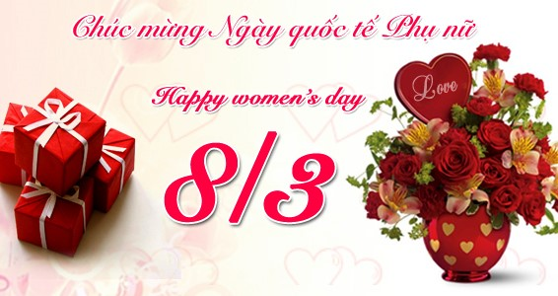

*Đúng vậy, “Phụ nữ là kiệt tác của tạo hóa”.*Có lẽ trong cuộc đời này, không có ai lại không mang trong tim tình cảm dành cho một người phụ nữ nào đó. Đó có thể là người mẹ, người bà, người cô, người bạn gái… Dù đó là ai thì đó cũng chính là những người phụ nữ gần gũi nhất, là những người phụ nữ có ý nghĩa trong cuộc đời của chúng ta.

 Và “Ngày Quốc tế Phụ nữ” tại Việt Nam được kỷ niệm rất trang trọng: một ngày tràn ngập hoa và những lời chúc tốt đẹp dành cho phụ nữ.Tất cả chúng ta  cũng hình dung ra vai trò và trách nhiệm to lớn của người phụ nữ thời hiện đại: là người gánh vác trách nhiệm sinh nở, cùng nuôi dạy con cái trưởng thành, là người nội trợ chính trong gia đình, là người lao động kiếm tiền ngang bằng (thậm chí nhiều hơn) nam giới, là những nhân tố quan trọng góp phần vào sự phát triển của xã hội, là một nửa rất quan trọng của thế giới.  
Chúng ta hành động thiết thực để phụ nữ Việt Nam nói chung, những người phụ nữ mà mình yêu quý nói riêng ngày càng có nhiều điều kiện để thành đạt hơn, đảm đang hơn, tự tin hơn và xinh đẹp hơn.  
Năm nay, kỷ niệm 114 năm ngày Quốc tế phụ nữ (8/3/1910-8/3/2024) và khởi nghĩa Hai Bà Trưng trong lúc toàn Đảng, toàn dân tộc phấn khởi tự hào với những thành tựu chính trị – kinh tế – xã hội đạt được trong hơn 20 năm đổi mới: Việt Nam từ một nước lạc hậu, kém phát triển đã trở thành một nước đang phát triển ngày càng khẳng định vị thế, uy tín về nhiều mặt trên trường Quốc tế. Chúng ta hãy giành tặng những bó hoa tươi thắm nhất, những lời chúc tốt đẹp nhất cho những người bà, người mẹ, người chị,…những người đáng được tôn vinh với một niềm tự hào và biết ơn sâu sắc nhất. Và  các  chị em huyện Đăk Glei hãy phát huy truyền thống vẻ vang của Hai Bà Trưng, của phụ nữ Việt Nam, luôn là người phụ nữ : “*Giỏi việc nước, đảm việc nhà”.*